浅谈《软件技术基础》“课程思政”建设

耿道渠 胡向东 徐洋

（重庆邮电大学 自动化学院 重庆 400065）

【**摘要**】积极开展“课程思政”建设，对培养新时代中国特色社会主义事业的合格建设者和可靠接班人具有重要意义。本文以《软件技术基础》为例，在分析了课程当前存在的问题基础上，介绍了“课程思政”建设思路，详细阐述了建设内容和举措，以期为同类课程的“课程思政”建设提供参考。

【**关键词**】课程思政 软件技术基础 教学改革

【**基金项目**】受重庆邮电大学文峰骨干教师项目（项目号W2016-36）、重庆邮电大学教育教学改革项目（项目号XJG19202）、重庆邮电大学“课程思政”试点课程项目（项目号XKCSZ1904）

【中图分类号】G64 【文献标识码】A 【文章编号】

1. **背景及意义**

2016年12月，习近平总书记在全国高校思想政治工作会议上发表重要讲话，指出高等教育发展水平是一个国家发展水平和发展潜力的重要标志。实现中华民族伟大复兴，教育的地位和作用不可忽视。高校思想政治工作关系高校培养什么样的人、如何培养人以及为谁培养人这个根本问题。要坚持把立德树人作为中心环节，把思想政治工作贯穿教育教学全过程，实现全程育人、全方位育人，努力开创我国高等教育事业发展新局面[1]。“课程思政”是一种以立德树人为根本任务的整体课程观[2]，旨在与高校教师在传授课程知识的基础上引导学生看到所学知识背后的德育因素，学会并转化为自己的一种内在德性，成为个体认识世界和改造世界的理念坚守和出发点，形成自身为人处世的素质和涵养[3]。在各类非思政课程的实际教学中，依据课程自身特点深入挖掘其蕴含的思政教育元素，融入教学的各个实践环节，将知识传授、能力培养和价值引领相结合，课程内容讲解应注重诚实守信、爱国情怀、科学素养、理想信念、职业道德等方面的培养。通识课程、专业课程与思政课同向同行、形成协同效应[4]，对培养积极践行社会主义核心价值观的新时代中国社会主义事业的合格建设者和可靠接班人具有重要意义。

《软件技术基础》课程是我校自动化学院面向自动化、测控等非计算机专业开设的一门必修的专业基础课程。课程面向全院各专业学生，受众广泛，开展教育改革与创新尤为必要，进行“课程思政”建设势在必行。

1. **《软件技术基础》课程建设中存在的问题**

当前，《软件技术基础》在“课程思政”建设方面存在以下三个方面的问题：

一是，教学团队建设需要加强。教学团队中年轻教师占比较大，教学任务繁重。虽然专业知识和教学经验丰富，但教学形式还是传统的以知识传授为主，涉及思政教育的内容较少或缺乏，对课程思政还停留在初步认识阶段。

二是，教学设计有待进一步完善。由于“课程思政”建设在高校中起步较晚，当前的教学设计中“课程思政”教育元素欠缺，无论是课程教学目标、课程教学内容、教学方法等都需要进一步完善。

三是，教学实践需要进一步加强改进措施。“课程思政”建设重在落实，本着持续改进的思想，如何在教学实践中将“课程思政”教育与知识传授进行有效结合，还需要进一步研究和改进。

1. **《软件技术基础》“课程思政”建设**
2. 建设思路

“课程思政”建设思路如图1所示，共分四个步骤。第一步，首先进行课程教学团队建设；第二步，进行教学设计；第三步，教学实践和评价；第四步，教学评价反馈，遵循持续改进的思想，优化“课程思政”建设，逐步提高课程教学质量。

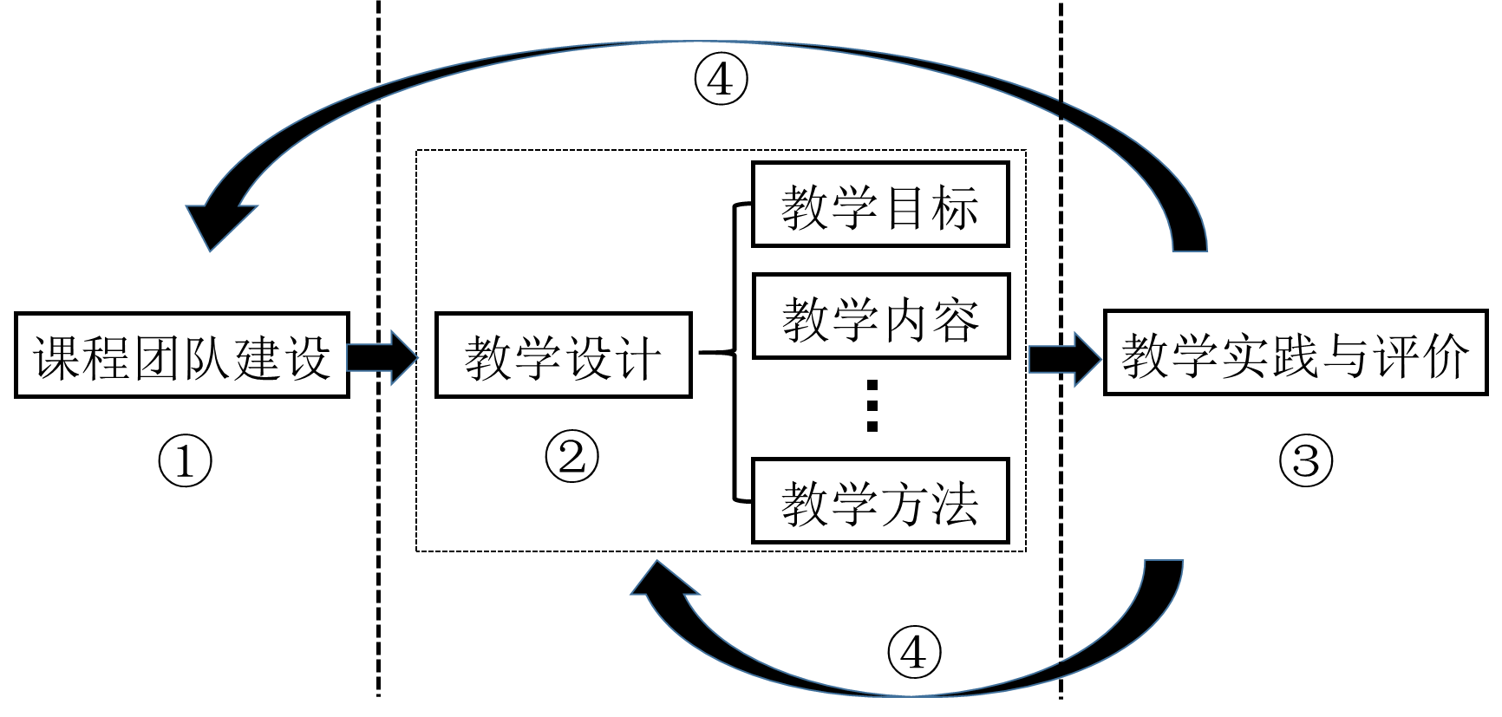

图1：《软件技术基础》“课程思政”建设思路

1. 建设内容与举措

1）加强《软件技术基础》课程教学团队建设。教师是人类灵魂的工程师，加强教师队伍建设至关重要。只有教师具备了丰富的专业知识，良好的师德师风，将教书和育人有效统一，才能更好地担负起学生健康成长指导者和引路人的责任。通过组织学习和研讨，使团队教师增强对“课程思政”的认识，有利于更好地开展“课程思政”建设。

2）完善教学设计。通过组织课程团队教师进行深入地教学研讨，完善教学设计各个环节：明确课程教学目标，体现“课程思政”；深入挖掘与课程内容相关的思政教育元素和资源，丰富教学内容，充分发挥《软件技术基础》课程的育人作用；改进教学方法，改变传统的单一知识传授形式，研究课程知识与思政教育资源的有效结合教学方法；探索课程目标达成的有效考核和评价机制。重新修订和完善教学大纲、考试大纲、教案等。

3）教学实践与“课程思政”建设效果评价。教学实践环节至关重要，严格落实教学设计，并组织教师相互听课，相互学习并反馈意见和建议，有效提升教学效果。研究“课程思政”建设评价机制，并将评价结果，反馈给教师，并进一步完善教学设计，持续改进，提升课程建设效果。

1. **结语**

本文阐述了《软件技术基础》课程的“课程思政”建设思路，梳理并详细阐述了“课程思政”建设内容和举措。我们深知，“课程思政”建设是一个系统工程，需要我们不断更新教育理念，并严格付诸教学实践。本着持续改进的理念，该课程的“课程思政”建设还需团队教师共同努力，不断完善，最终实现知识传授、能力培养与价值引领的有效结合，最大限度发挥课堂教学育人的主渠道、主阵地作用。

**参考文献：**

1. 习近平在全国高校思想政治工作会议上强调: 把思想政治工作贯穿教育教学过程，开创我国高等教育事业发展新局面[N]. 人民日报, 2016-12-09(1).

2. 顾伟. 课程思政在《计算机应用基础》课程中的实践探索[J]. 办公自动化杂志, 2019(12):41-42。

3. 蒋胜山.课程思政在计算机教学中的实践探索[J].中国多媒体与网络教学学报（中旬刊）, 2019(11):169-170.

4. 中共中央办公厅、国务院办公厅.《关于深化新时代学校思想政治理论课改革创新的若干意见》[J]. 中国电力教育, 2019(08):6-6.

**作者简介：**

耿道渠（1977-），男，博士，副教授，硕导，主要从事无线传感器网络、体域网、语义物联网等方向的研究工作。

徐洋（1977-），男，博士，教授，硕导，主要从事智能仪器仪表、汽车电子与嵌入式系统等方向的研究工作。

胡向东（1971-），男，博士，教授，博导，主要从事智能感知、网络化测量与工业大数据安全，物联网安全智能理论与技术，复杂系统建模、仿真与优化等方向的交叉融合研究工作。